MUZIKOS ILGALAIKIS PLANAS
9–10 ir I–II GIMNAZIJOS KLASEI

Dėl ilgalaikio plano formos susitaria mokyklos bendruomenė, tačiau nebūtina siekti vienodos formos. Skirtingų dalykų ar dalykų grupių ilgalaikių planų forma gali skirtis, svarbu atsižvelgti į dalyko(-ų) specifiką ir sudaryti ilgalaikį planą taip, kad jis būtų patogus ir informatyvus mokytojui, padėtų planuoti trumpesnio laikotarpio (pvz., pamokos, pamokų ciklo, savaitės) ugdymo procesą, kuriame galėtų būti nurodomi ugdomi pasiekimai, kompetencijos, sąsajos su tarpdalykinėmis temomis. Pamokų ir veiklų planavimo pavyzdžių galima rasti Muzikos bendrosios programos (toliau – BP) įgyvendinimo rekomendacijų dalyje Veiklų planavimo ir kompetencijų ugdymo pavyzdžiai. Planuodamas mokymosi veiklas mokytojas tikslingai pasirenka, kurias kompetencijas ir pasiekimus ugdys atsižvelgdamas į konkrečios klasės mokinių pasiekimus ir poreikius. Šį darbą palengvins naudojimasis Švietimo portale pateiktos BP atvaizdavimu su mokymo(si) turinio, pasiekimų, kompetencijų ir tarpdalykinių temų nurodytomis sąsajomis.
Kompetencijos nurodomos prie kiekvieno pasirinkto koncentro pasiekimo:

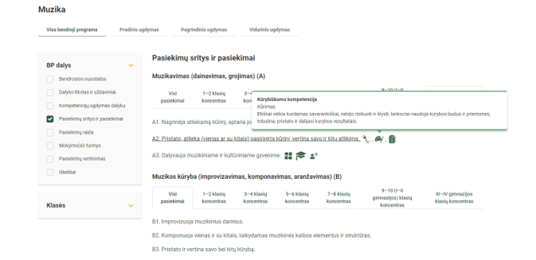

Spustelėjus ant pasirinkto pasiekimo atidaromas pasiekimo lygių požymių ir pasiekimui ugdyti skirto mokymo(si) turinio citatų langas:

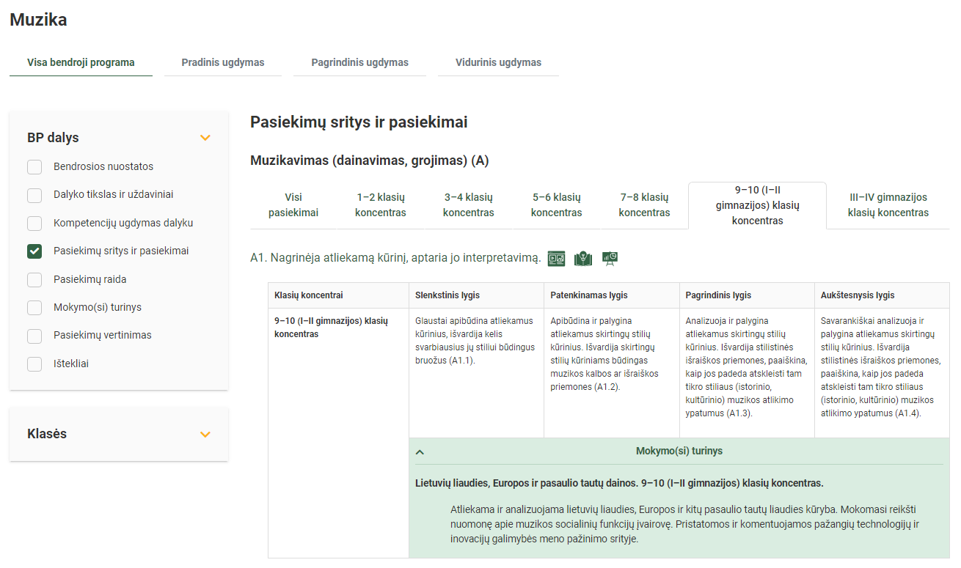

Tarpdalykinės temos nurodomos prie kiekvienos mokymo(si) turinio temos. Užvedus žymeklį ant prie temų pateiktų ikonėlių atsiveria langas, kuriame matoma tarpdalykinė tema ir su ja susieto(-ų) pasiekimo(-ų) ir (ar) mokymo(si) turinio temos(-ų) citatos:

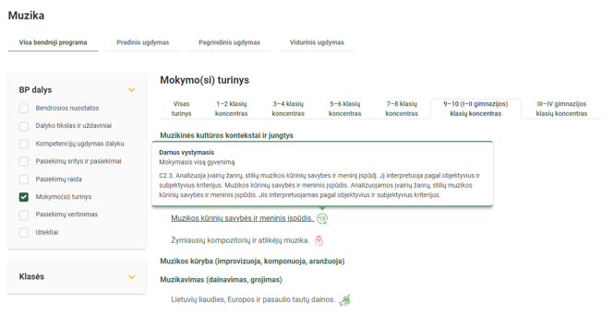

Dalyko ilgalaikiai planai yra pateikiami skiltyje „Ištekliai“. Pateiktuose ilgalaikių planų pavyzdžiuose nurodomas preliminarus 70-ies procentų Bendruosiuose ugdymo planuose dalykui numatyto valandų skaičiaus paskirstymas:
- stulpelyje Mokymo(si) turinio tema yra pateikiamos BP temos;
- stulpelyje Tema pateiktos galimos pamokų temos, kurias mokytojas gali keisti savo nuožiūra;
- stulpelyje Val. sk. yra nurodytas galimas nagrinėjant temą pasiekimams ugdyti skirtas pamokų skaičius. Daliai temų valandos nurodytos intervalu, pvz., 1–2. Lentelėje pateiktą pamokų skaičių mokytojas gali keisti atsižvelgdamas į mokinių poreikius, pasirinktas mokymosi veiklas ir ugdymo metodus;
- stulpelyje 30 proc. mokytojas, atsižvelgdamas į mokinių poreikius, pasirinktas mokymosi veiklas ir ugdymo metodus, galės nurodyti, kaip paskirsto valandas laisvai pasirenkamam turiniui;
- stulpelyje Galimos mokinių veiklos pateikiamas veiklų sąrašas yra susietas su BP įgyvendinimo rekomendacijų dalimi Dalyko naujo turinio mokymo rekomendacijos, kurioje galima rasti išsamesnės informacijos apie ugdymo proceso organizavimą įgyvendinant atnaujintą BP.

MUZIKOS ILGALAIKIS PLANAS 9–10 ir I–II GIMNAZIJOS KLASEI

Bendra informacija:

Mokslo metai _______________
Pamokų skaičius per savaitę ____
Vertinimas:
____________________________________________________________________________________________________________________________________________________________________________________________________________________________________________________________________________________________________________________________________________________

Mokymo(si) turinio skyrius | Mokymo(si) turinio tema | Val. sk. | 30 proc. | Galimos mokinių veiklos
Muzikavimas (dainavimas, grojimas) | Lietuvių liaudies, Europos ir pasaulio tautų dainos | 4–5 |  | Atliekama ir analizuojama lietuvių liaudies, Europos ir kitų pasaulio tautų liaudies kūryba. Mokomasi reikšti nuomonę apie muzikos socialinių funkcijų įvairovę. Pristatomos ir komentuojamos pažangių technologijų ir inovacijų galimybės meno pažinimo srityje.
 | Autorinė daina | 4–5 |  | Aptariami ir atliekami pasirinktos tematikos (satyrinė, protesto, meilės ir kitos) dainų pavyzdžiai. Analizuojamos ryškiausios laikmečio asmenybės bei dainoje įprasmintos svarbiausios vertybės, idealai ir idėjos.
 | Populiari klasika | 3–4 |  | Atliekami ir analizuojami originalūs ir (ar) aranžuoti klasikinių kūrinių fragmentai, populiariosios klasikos pavyzdžiai.
 | Instrumentinė muzika ir ansambliai | 3–4 |  | Nagrinėjami ir atliekami įvairių stilių ir sudėties instrumentinės muzikos ir ansamblių pavyzdžiai. Demonstruojami ir aptariami žymiausi įvairūs pavyzdžiai (M. Praetoriuso „Viva la Musica“), pristatomi jų kūrėjai.
Muzikos kūryba (improvizavimas, komponavimas, aranžavimas) | Modernios ir postmodernios muzikos komponavimo būdai ir technikos | 4–5 |  | Susipažįstama su modernios ir postmodernios muzikos komponavimo būdais ir technikomis (pvz., kombinatorika ir serija; sonoristika; intuityvi kompozicija, minimalistinė repeticija).
 | Meninė idėja | 7–8 |  | Individualiai arba bendradarbiaujant palyginama ir įvertinama įvairių stilių ir kultūrų, pasirinktų žymiausių kompozitorių ir atlikėjų muzika, skirtingas jos interpretacijas. Pritaikydami muzikines žinias mokomasi generuoti meninę idėją ir ją įgyvendinti įvairiais būdais ir (ar) technikomis. Numatoma kūrybinio proceso eiga.
Muzikos pažinimas ir vertinimas | Muziką kaip garsinės raiškos forma | 1 |  | Mokomasi analizuoti muziką kaip garsinės raiškos formą, paremtą įvairiomis muzikinėmis struktūromis. Pristatomos, nagrinėjamos ir palyginamos pagrindinės išraiškos priemonės bei mokomasi jas suprasti. Apibrėžiamas ir paaiškinamas pasaulio kultūrų poveikis muzikos įvairovei ir jos vertei.
 | Akordai ir jų sekos | 2 |  | Analizuojami muzikos akordai ir jų sekos dažniausiai naudojami dainos pritarimui (ritmo instrumentais, ukulele ar gitara, klaviatūra, kt.; būdingos akordų sekos (pvz., Dm-G7-C). Pristatomos ir aptariamos pažangių technologijų ir inovacijų galimybės muzikos pažinimo srityje.
 | Muzikos kūrinių savybės ir meninis įspūdis | 1 |  | Analizuojamos įvairių žanrų, stilių muzikos kūrinių savybės ir meninis įspūdis. Jis interpretuojamas pagal objektyvius ir subjektyvius kriterijus.
 | Žymiausių kompozitorių ir atlikėjų muzika | 1 |  | Įvertinama ir palyginama įvairių stilių, ir kultūrų, pasirinktų žymiausių kompozitorių ir atlikėjų muziką, skirtingosas interpretacijosas, komentuojamos sąsajosas su kitais menais ir dalykais.
Muzikinės kultūros kontekstai ir jungtys. | Muzika mūsų gyvenime | 1–2 |  | Nagrinėjamos žymiausios Lietuvos ir pasaulio koncertų, spektaklių scenos, virtualūs audio gidai, audio ekskursijos, virtualių koncertų platformos. Pristatoma ir analizuojama Lietuvos integrali muziejų informacinė sistema (LIMIS), leidžianti susipažinti su meno parodomis ar atskirais meno objektais (Nacionalinis M. K. Čiurlionio dailės muziejus).
 | Muzika ir psichologinė savireguliacija | 1 |  | Analizuojama kokią įtaka gali daryti muzika psichikai. Aptariami natūralūs savireguliacijos būdai (mano muzikinio grojaraščio temos: muzika ir meditacija; muzika vietoje kavos; muzika ir judesys).
 | Lietuvių folkloras | 1 |  | Analizuojama lietuvių muzikinio folkloro žanrinė ir funkcinė įvairovė; regionų ypatumai (Dzūkija, Aukštaitija, Suvalkija, Žemaitija, Mažoji Lietuva). Lietuvoje formavęsi specifiniai atskirų etnografinių regionų kultūriniai ypatumai, radę atgarsį to meto muzikos kūrėjų darbuose.
 | Folkloro atspindžiai XX amžiaus muzikoje | 1 |  | Analizuojami būdingiausi bruožai, susiformavimo priežastys, nagrinėjami ir aptariami pagrindiniai šio laikotarpio ypatumai, aptariami žymiausi muzikos kūrėjai ir jų darbai (pvz., J. Juzeliūnas, I. Stravinskis, B. Bartokas). Apibūdinamas ir interpretuojamas visuomenės ryšys su dabarties pilietinės visuomenės savikūra.
 | Moterys kompozitorės | 1 |  | Aptariama ir nagrinėjama lyčių lygybės, lygių galimybių tema. Analizuojamos ryškiausios asmenybės bei muzikos kūriniuose įprasmintos svarbiausios vertybės, idealai ir idėjos (pvz., Sapfo, Hildegarda von Bingen, Mira Bai, G. Baciewicz); lietuvių moterys kompozitorės (pvz., K. Brunzaitė, O. Narbutaitė, R. Šerkšnytė).
 | Vakarų muzikos istorijos eskizai | 1 |  | Aptariami ir apibrėžiami istoriniai tarpsniai, muzikos ypatumų susiformavimo priežastys, stiliai (Viduramžiai, Renesansas, Barokas, Klasicizmas, Romantizmas), ryškiausios asmenybės, komentuojami šiam laikotarpiui būdingi savitumai ir demonstruojami žymiausi meno kūriniai.
 | Šiuolaikinė muzika | 1 |  | Analizuojami, tyrinėjami ir apibendrinami šio laikotarpio muzikos kūrybos ypatumai tiek Lietuvoje, tiek ir pasaulyje. Apžvelgiamos ir reflektuojamos kultūros įvairovės, aplinkos tvarumo, ugdymo karjerai, finansinio raštingumo temos bei jų atspindys XXI pradžios mene, pateikiami ryškiausi populiariosios, elektroninės, alternatyviosios (pvz., ambient, indie rock, free jazz) muzikos pavyzdžiai, interpretacinės galimybės (klasikos kūrinių šiuolaikinės transkripcijos, pvz., A. Vivaldi ar J. S. Bacho kūriniai, atliekami elektrinėmis gitaromis, sintezatoriumi) išskiriama kino filmų, teatro muzika (pvz., lietuviškas filmas, amerikiečių Holivudas, indų Bolivudas, kt.).
 | Iš viso: | 37 | (12)

